1. 普通用户在基础资料的创建组织，进入需要自动分配的基础资料列表

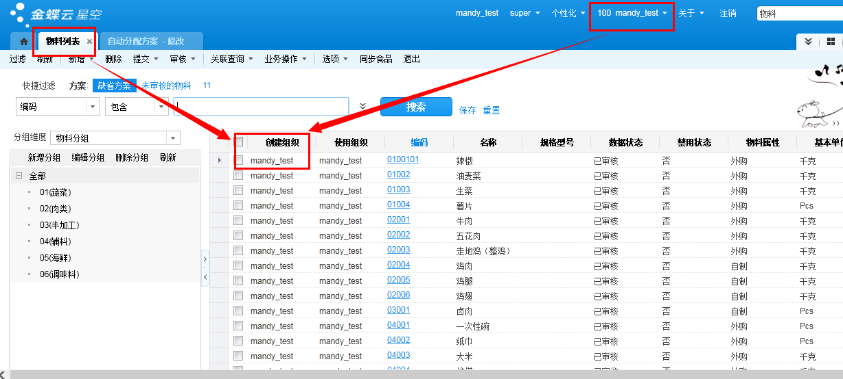

1. 点击业务操作下级菜单---自动分配方案

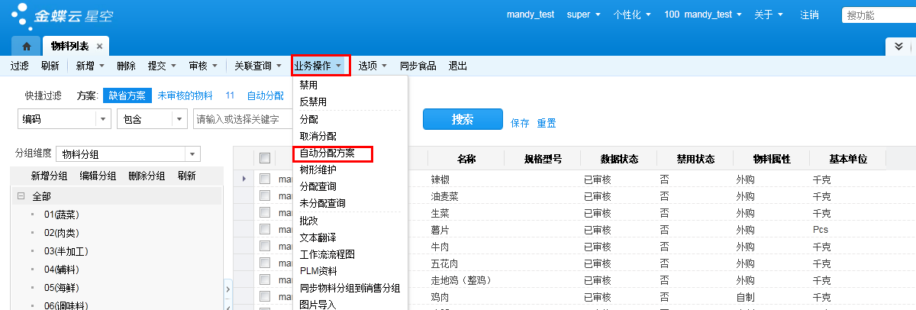

1. 设置自动分配方案

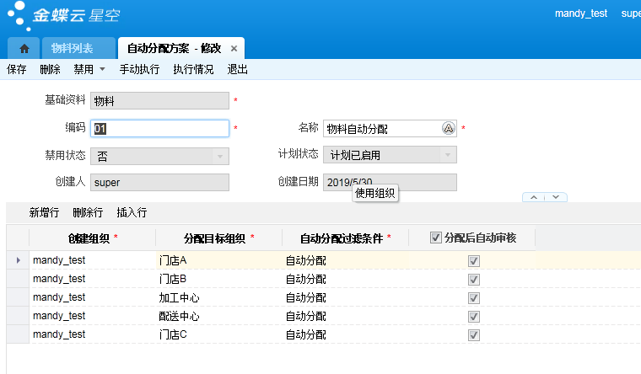

1. 用administrator用户进入基础资料自动分配计划

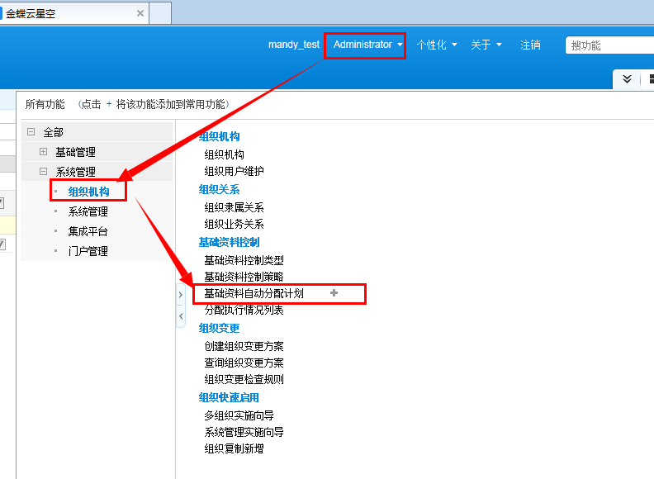

1. 点开基础资料自动分配计划，维护分配周期等信息

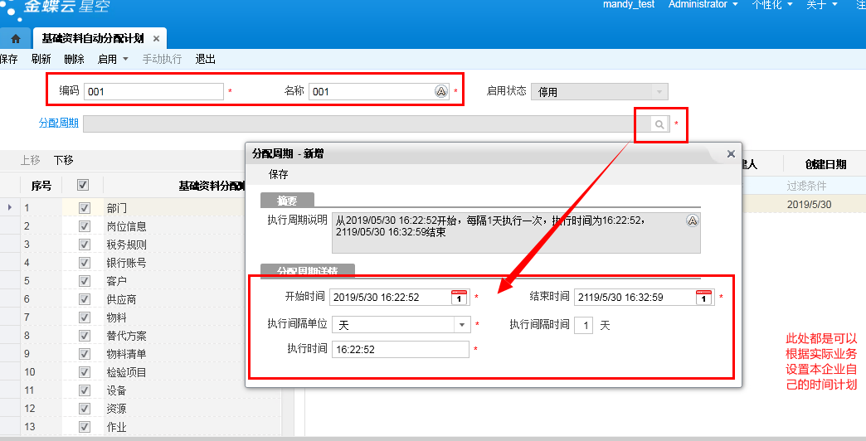

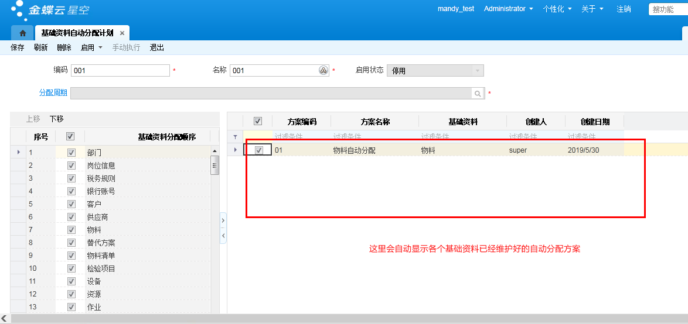

1. 启用基础资料自动分配计划



7.可在分配执行情况列表中查看计划执行情况，如果有失败，可查看详细信息，查看具体失败原因

